Инструкция по работе с бланками ответов участников ГИА

Бланки участников ОГЭ
Общая часть
Участники ОГЭ выполняют экзаменационные работы на односторонних бланках ответов, включающих в себя:
бланк ответов № 1 на задания с кратким ответом (далее - бланк ответов №1);
бланк ответов № 2 (лист 1 и лист 2) на задания с развернутым ответом (далее - бланк ответов №2);
дополнительный бланк ответов № 2 на задания с развернутым ответом (далее - дополнительный бланк ответов № 2).
При заполнении бланков ОГЭ необходимо соблюдать приведенные ниже правила, так как информация, внесенная в бланки, сканируется и обрабатывается с использованием специальных аппаратно-программных средств.
Все бланки ОГЭ заполняются гелевой или капиллярной ручкой с чернилами черного цвета.
Во всех заполняемых полях бланков каждую цифру и букву необходимо изображать, тщательно копируя образец ее написания из строки с образцами написания символов (см. верхнюю часть бланка ответов № 1). Небрежное написание символов может привести к тому, что при автоматизированной обработке символ может быть распознан неправильно.
Каждое поле в бланках заполняется, начиная с первой позиции (в том числе и поля для занесения фамилии, имени и отчества участника экзамена). Если участник экзамена не имеет информации для заполнения какого-то конкретного поля, он должен оставить его пустым (не делать прочерков).
Категорически запрещается:
делать в полях бланков, вне полей бланков или в полях, заполненных типографским способом, какие-либо записи и (или) пометки, не относящиеся к содержанию полей бланков;
использовать для заполнения бланков цветные ручки вместо черной, карандаш, средства для исправления внесенной в бланки информации (корректирующую жидкость, ластик и др.).
Заполнение бланка ответов №1
По указанию ответственного организатора в аудитории участники экзамена заполняют в верхней (регистрационной) части бланка ответов №1 следующие поля:
- «Код ОО»;
- «Номер и буква класса» (при наличии)
- «Код ППЭ»
- «Номер аудитории»
- «Подпись участника»
- «Фамилия»
- «Имя»
- «Отчество» (при наличии)
- «Серия, номер документа, удостоверяющего личность»
Ответственный организатор в аудитории проверяет правильность заполнения регистрационных полей у каждого участника экзамена и соответствие данных участника экзамена (ФИО, серии и номера документа, удостоверяющего личность) в регистрационных полях и документе, удостоверяющем личность. В случае обнаружения ошибочного заполнения регистрационных полей организаторы в аудитории дают указание участнику экзамена внести соответствующие исправления.
Исправления могут быть выполнены следующими способами:
запись новых символов (цифр, букв) более жирным шрифтом поверх ранее написанных символов (цифр, букв);
зачеркивание ранее написанных символов (цифр, букв) и заполнение свободных клеточек справа новыми символами (цифрами, буквами). Данный способ возможен только при наличии достаточного количества оставшихся свободных клеточек.
В случае если участник экзамена отказывается ставить личную подпись в поле «Подпись участника ГИА», организатор в аудитории ставит свою подпись в поле участника экзамена.
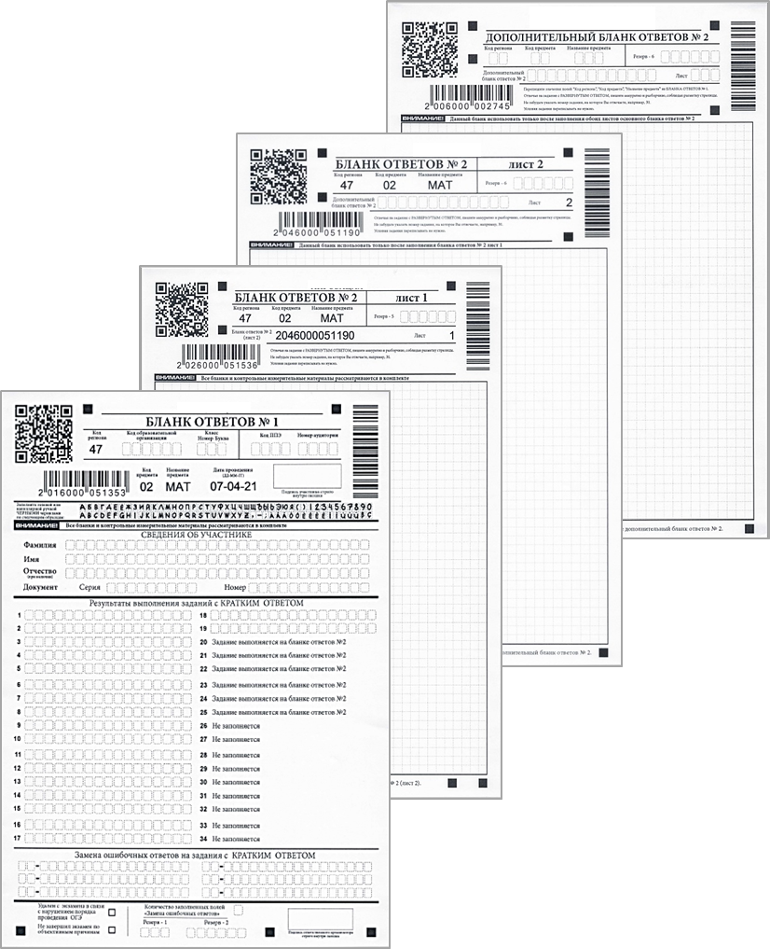
В средней части бланка ответов № 1 расположены поля для записи ответов на задания с кратким ответом.
Краткий ответ записывается слева направо от номера задания, начиная с первой ячейки. Каждый символ записывается в отдельную ячейку.
Ответ на задание с кратким ответом нужно записать в такой форме, в которой требуется в инструкции к данному заданию (или группе заданий), размещенной в КИМ перед соответствующим заданием или группой заданий.
Не разрешается использовать при записи ответа на задания с кратким ответом никакие иные символы, кроме символов кириллицы, латиницы, арабских цифр, запятой и знака «дефис» («минус»), диакритических знаков, образцы которых даны в верхней части бланка.
Краткий ответ, в соответствии с инструкцией к заданию, может быть записан только в виде:
- слова или словосочетания;
- одного целого числа или комбинации букв и цифр (возможно использование знака «минус»);
- десятичной дроби (с использованием цифр, запятой и знака «минус» при необходимости), если в инструкции по выполнению задания указано, что ответ можно дать в виде десятичной дроби;
- последовательности символов, состоящей из букв и (или) цифр (ссылка: «В случае если ответ на задание требуется записать в виде последовательности цифр (чисел) или букв, то ответ в поле бланка ответа № 1 необходимо записать в соответствии с инструкцией к заданию: в виде последовательности цифр (чисел) или букв, без каких-либо разделительных символов, в том числе пробелов, т.е. нельзя оставлять пустые клеточки, запятые и другие разделительные символы между цифрами (числами) или буквами) последовательности. При оценивании кратких ответов на задания, где ответом является последовательность символов, порядок следования символов последовательности влияет на оценивание такого ответа. При этом разделительные символы, в том числе пробелы, запятые и пр. будут игнорироваться»).
Ответ записывается справа от номера соответствующего задания.
Если в ответе больше символов, чем количество клеточек, отведенных для записи ответов на задания с кратким ответом, то ответ записывается в отведенном для него месте, не обращая внимания на разбиение этого поля на клеточки. Ответ должен быть написан разборчиво, более узкими символами в одну строчку, с использованием всей длины отведенного под него поля. Символы в ответе не должны соприкасаться друг с другом. Термин следует писать полностью. Любые сокращения запрещены.
В нижней части бланка ответов № 1 предусмотрены поля:
«Замена ошибочных ответов на задания с кратким ответом»;
«Количество заполненных полей «Замена ошибочных ответов»;
«Удален с экзамена в связи с нарушением порядка проведения ГИА»;
«Не завершил экзамен по объективной причине»;
«Подпись ответственного организатора».
Заполнение полей «Удален с экзамена в связи с нарушением порядка проведения ГИА» или «Не завершил экзамен по объективной причине» организатором в аудитории обязательно, если участник экзамена удален с экзамена в связи с нарушением установленного порядка проведения ГИА или не завершил экзамен по объективным причинам соответственно. Отметка организатора в аудитории заверяется подписью организатора в аудитории в специально отведенном для этого поле «Подпись ответственного организатора».
Замена ошибочных ответов
В нижней части бланка ответов № 1 на задания с кратким ответом предусмотрены поля для записи исправленных ответов на задания с кратким ответом взамен ошибочно записанных.
Для замены ответа, внесенного в бланк ответов № 1 на задания с кратким ответом, нужно в соответствующих полях замены проставить номер задания, ответ на который следует исправить, и записать новое значение верного ответа на указанное задание.
Пример замены - в задании 20 исправлен краткий ответ:
В случае если в области замены ошибочных ответов на задания с кратким ответом будет заполнено поле для номера задания, а новый ответ не внесен, то для оценивания будет использоваться пустой ответ (т.е. задание будет засчитано невыполненным). Поэтому в случае неправильного указания номера задания в области замены ошибочных ответов, неправильный номер задания следует зачеркнуть.
Ответственный организатор в аудитории по окончании выполнения экзаменационной работы участником экзамена должен проверить бланк ответов № 1 участника экзамена на наличие замены ошибочных ответов на задания с кратким ответом. В случае если участник экзамена осуществлял во время выполнения экзаменационной работы замену ошибочных ответов, организатору в аудитории необходимо посчитать количество замен ошибочных ответов, в поле «Количество заполненных полей «Замена ошибочных ответов» поставить соответствующее цифровое значение, а также поставить подпись в специально отведенном месте.
В случае если участник экзамена не использовал поле «Замена ошибочных ответов на задания с кратким ответом» организатор в поле «Количество заполненных полей «Замена ошибочных ответов» ставит «Х» и подпись в специально отведенном месте.
Заполнение бланков ответов № 2
Бланк ответов № 2 предназначен для записи ответов на задания с развернутым ответом (строго в соответствии с требованиями инструкции к КИМ и к отдельным заданиям КИМ). Запрещается делать какие-либо записи и пометки, не относящиеся к ответам на задания, в том числе содержащие информацию о персональных данных участника экзамена.
Информация заполненных полей верхней части бланка ответов № 2 (код региона, код предмета, название предмета) соответствует информации, внесенной в бланк ответов № 1.
Если бланки ответов и дополнительные бланки ответов № 2 содержат незаполненные области (за исключением регистрационных полей), то организаторы в аудитории погашают их знаком «Z».
Указанный знак проставляется на последнем листе соответствующего бланка ответов № 2 (т.е. знак «Z» ставится только на последнем бланке в конце всей работы). Например, если участник экзамена выполнил все задания с развернутым ответом (или посильные ему задания), оформил ответы на задания с развернутым ответом на бланке ответов № 2, дополнительные бланки ответов № 2 не запрашивал и, соответственно, не использовал их, то знак «Z» ставится на бланке ответов № 2 из комплекта в области указанного бланка, оставшейся незаполненной участником экзамена.

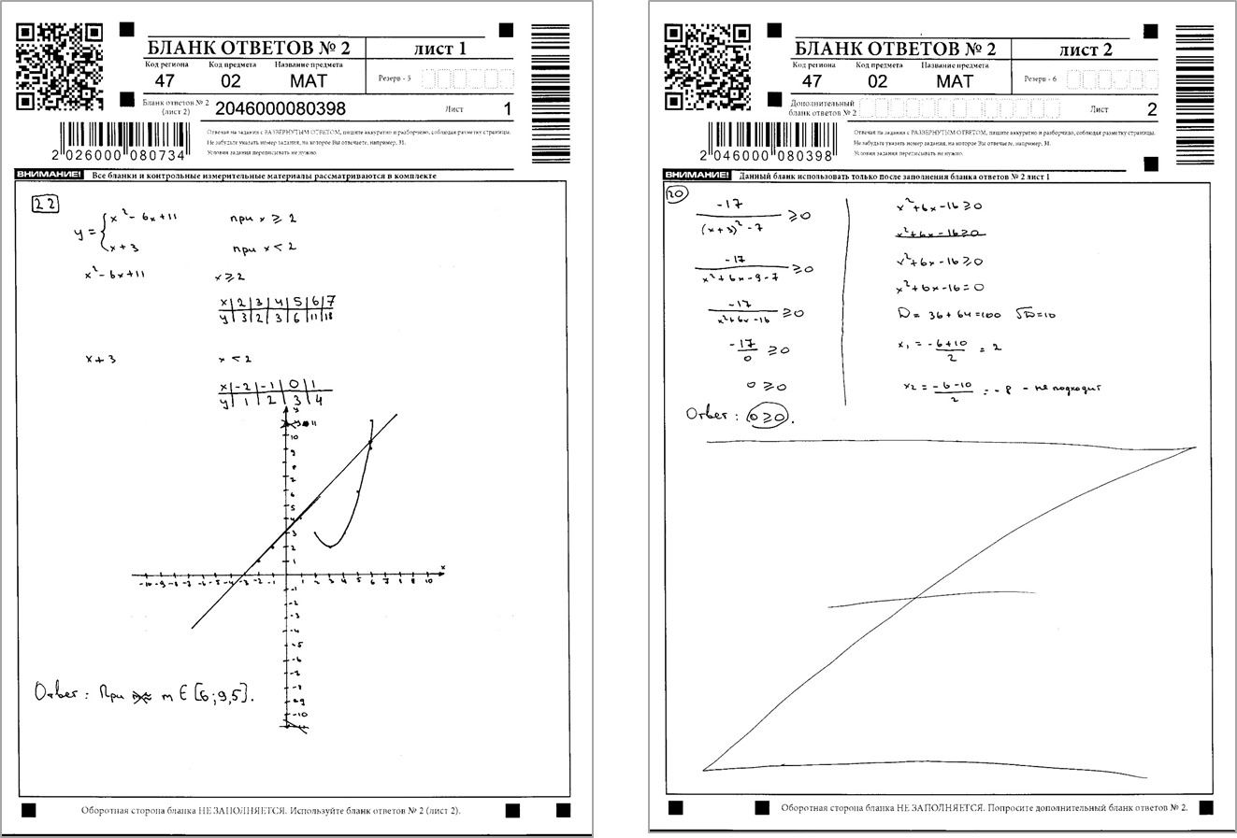

Заполнение дополнительного бланка ответов № 2
Дополнительный бланк ответов № 2 выдается организатором в аудитории по требованию участника экзамена при нехватке места для записи развернутых ответов.
Поле для записи цифрового значения кода дополнительного бланка ответов № 2 и (или) следующего дополнительного бланка ответов № 2 заполняется организатором в аудитории только при выдаче следующего дополнительного бланка ответов № 2, если участнику экзамена не хватило места на ранее выданных дополнительных бланках ответов № 2. В этом случае организатор в аудитории вносит в это поле цифровое значение кода следующего дополнительного бланка ответов № 2, который выдает участнику экзамена для заполнения. Если дополнительный бланк ответов № 2 не выдавался, то поле указанное остается пустым.
Поле для записи цифрового значения кода дополнительного бланка ответов №2 и (или) следующего дополнительного бланка ответов № 2 заполняет организатор в аудитории только при выдаче дополнительного бланка ответов № 2, вписывая в это поле цифровое значение кода дополнительного бланка ответов № 2, который выдается участнику экзамена. Если дополнительный бланк ответов № 2 не выдавался, то указанное поле остается пустым.

Как правило, данный знак «Z» свидетельствует о завершении выполнения участником экзамена заданий КИМ, ответы на которые оформляются на бланках ответов № 2 или на дополнительных бланках ответов № 2 (при их использовании), а также свидетельствует о том, что данный участник ГИА свою экзаменационную работу завершил и более не будет возвращаться к оформлению своих ответов на соответствующих бланках (продолжению оформления ответов).

